Sommaire Mega Update

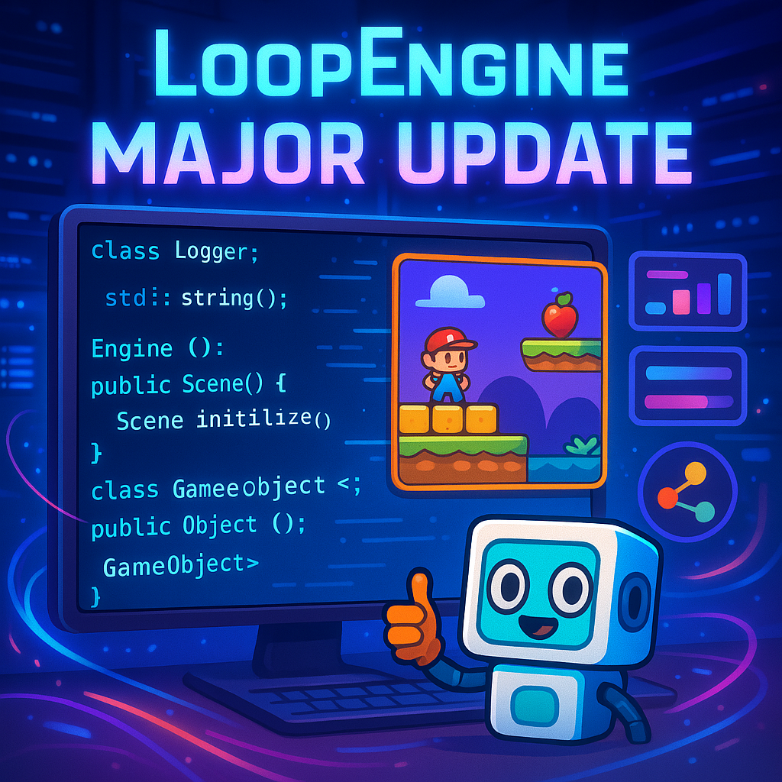

Projet
- Dossier LoopEngine/GameObject pour les GO seulement
- Convention nom pour GameObject
  - GOAnimated, GOSimpleTexture, GOTile
- Ménage avertissement et commentaires

Global
- Deprecated (supprimé): Scene
  - Remplacé par GOComposite
- Nouveau : RessourceManager
  - « Lazy persistent loading ». Évite de charger à plein de reprise la même texture.
  - Ne supporte pas Unload, mais va tout unloader quand on quitte.
  - Objets existants ont été portés.
- Logger
  - Supporte ASSERT
- Bug fix : SendLateUpdateCommand
  - Si reste des commandes, ça plante.

GameObject2D
- Nouveau : SetActive/IsActive
  - Si inactif, n’exécutera pas son update, draw etc… même si dans la scène.
- Nouveau : SetLoaded/IsLoaded
  - Un objet ajouté sera la scène est loadée.
- Nouveau : CollisionGroup
  - Collisions maintenant asymétriques !!
  - Ex : TP02
    - Classe Player : Group 0b001, Mask 0b110 –> sera visible pour ceux qui détecte 0b001, mais va détecter les 0b110 seulement
- GameObject2D renommé GameObject
- DrawDebug : dessine un cercle à sa position et son nom.

GameObject Composite
NOUVEAU ET IMPORTANT
Un objet pouvant en contenir d’autres à la manière des fichiers/dossiers. Tous les autres GO dérivent de lui dorénavant.
- Debug pour voir la hiérarchie.
- Visiteur
  - Pour parcourrir et exécuter dans la hiérarchie
- WorldPosition vs LocalPosition
  - World : relatif au monde
  - Local : relatif au parent de la hiérarchie.
- Factory
  - AddNew pour créer et ajouter un objet à un GOComposite.

Autres GO
- GOAnimated et GOSimpleTexture
  - Implémentent correctement DrawDebug

